**卡车铺云平台**

**——云管理员**

**操**

**作**

**手**

**册**

目录

1. 云平台流程示意 3

2. 云采购 3

3. 云销售 9

4. 云市场 13

5. 合作伙伴 15

# 云平台流程示意

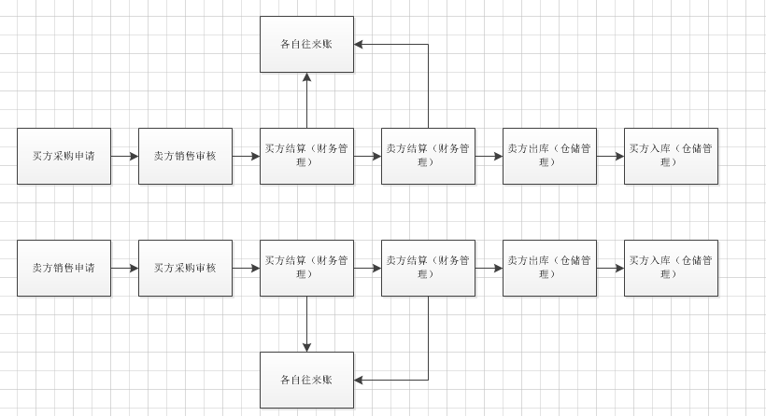

**Ps**:

1. 无论是云采购流程还是云销售流程，都需由采购方结算后销售才能结算。
2. 配件需要先出库才能进行入库操作。
3. 在云采购流程中，卖家修改订单再提交给买家后，买家确认申请后直接生成各自的采购单和销售单。
4. 云采购申请中看到的配件数量是供应商的数量。
5. 退货申请需由采购方发起。
6. 各自审核确认后，可在配件平台各自的销售单跟踪以及采购单跟踪中查看单子状态。
7. 采购方结算时可以选择在线支付以及挂账，也可以选择抵扣金额，抵扣金额会从已经付款的款项中扣除。

# 云采购

* **采购申请**

操作：点击，完善采购申请信息后可以向合作伙伴发起采购申请，等待对方确认后可以进行采购。此功能下可以查看采购申请各个状态下的采购单。如图：

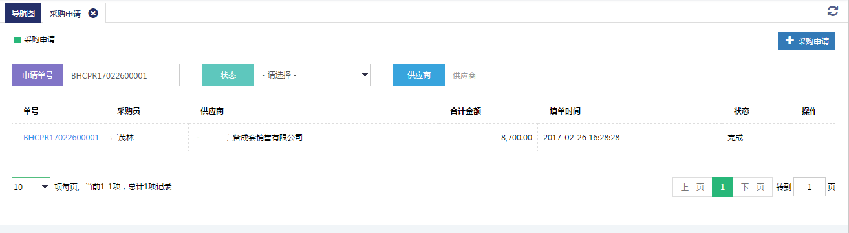

点击采购申请进入，申请单编辑，如图：

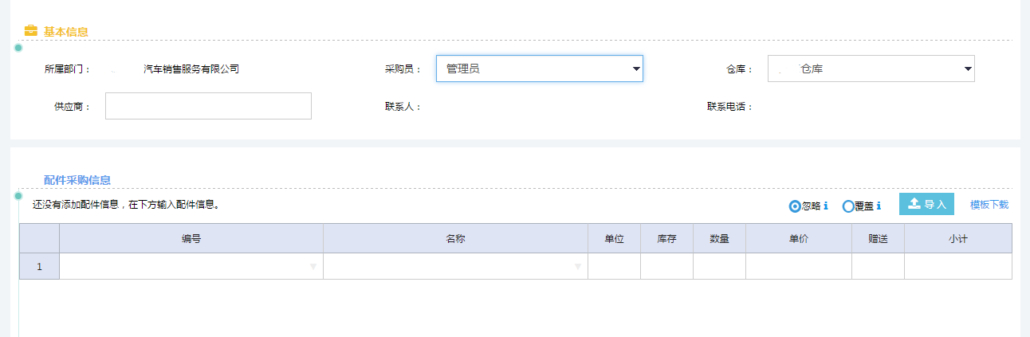

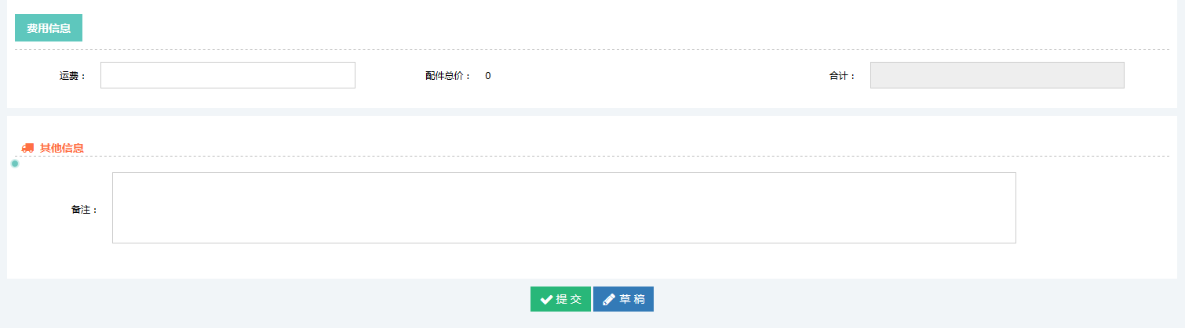

完善采购信息后点击提交。提交申请后，供货方需要在销售审核处进行审核处理。

可以点击草稿编辑成为草稿单，在草稿单处进行再编辑提交成申请单。

配件采购信息填写可以点击右键进行编辑、操作。可以插入删除项等操作。

* **在配件采购信息填写栏看到的配件都没有库存，提交采购申请能成功吗？**

可以提交采购申请。提交申请后，如果供应商确实无此配件，可以拒绝采购。

* **采购审核**

操作：销售方可以指定合作伙伴提出销售申请，直接通过销售申请提交给采购方进行采购，采购方在此采购确认界面对销售申请进行确认，并可跟踪各状态下的单子。如图：

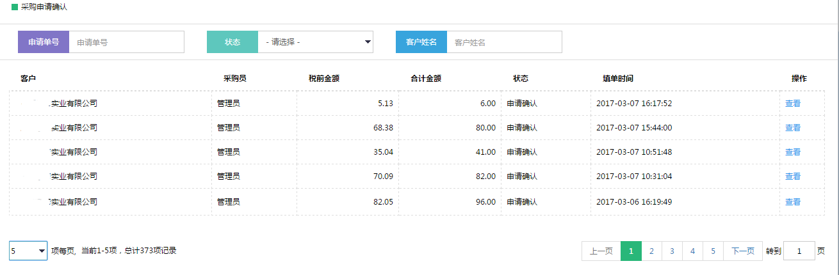

点击进入处理进行销售申请单的确认操作，如图：

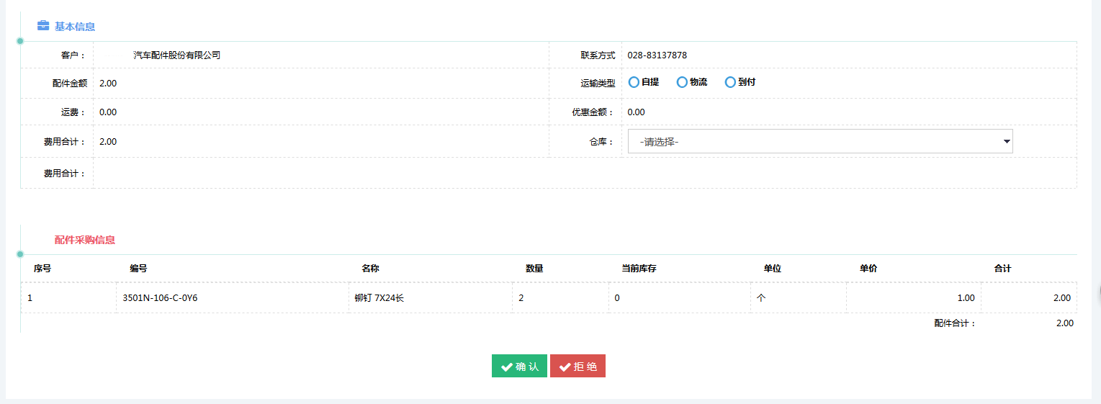

点击确认可以对申请单进行确认，点击拒绝可以拒绝此单据的申请。

* **对方提出销售申请后，如果我方不愿意采购怎么操作呢？**

如果不愿意采购对方的配件可在申请中的单子上操作“拒绝”。

* **采购单跟踪（配件平台-采购管理）**

操作：可以查看各个状态下的采购单，通过采购单详情可以查看采购状态流程。如图：

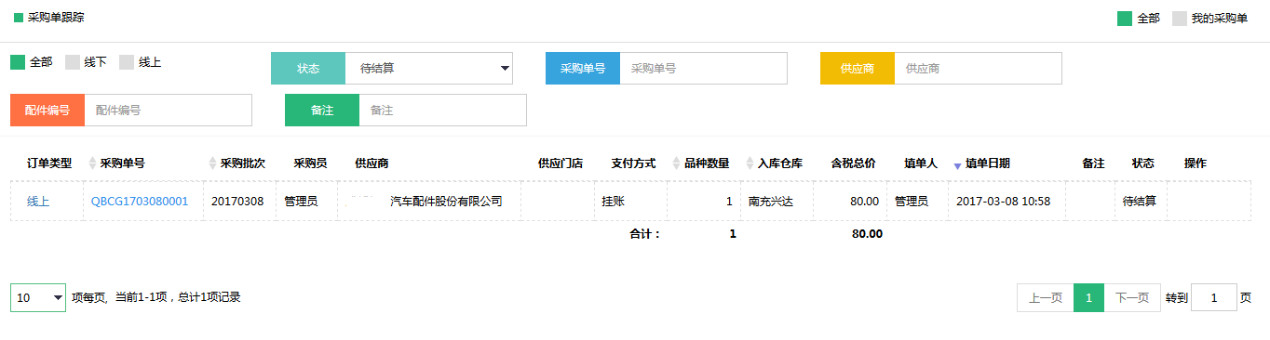

采购单跟踪可以跟踪云平台以及配件平台操作过去的担子，通过选择线上线下单

子进行区分。线上单子即云平台操作的单子。

* **忘记采购单走到哪一步怎么办？**

点击采购单号，进入采购详情界面，出现如图所示流程跟踪：

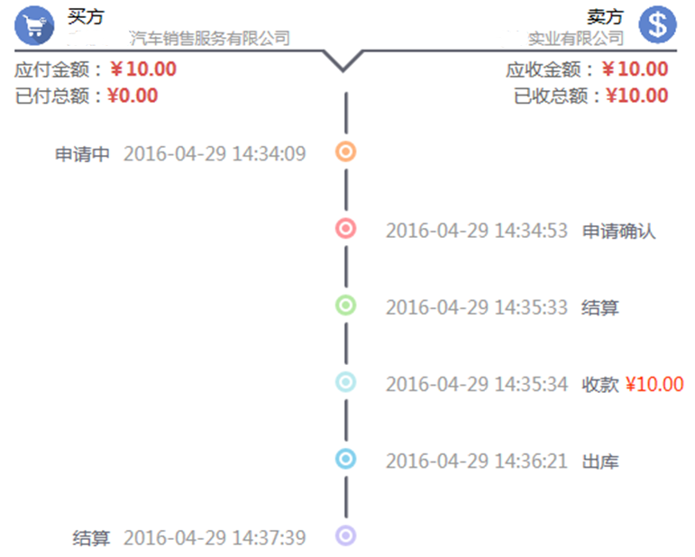

轻松了解每个采购单的状态流程。

* **采购单历史（配件平台-采购管理）**

操作：采购完成后，进入采购历史，可以查看并打印采购后的采购单详情。如图：

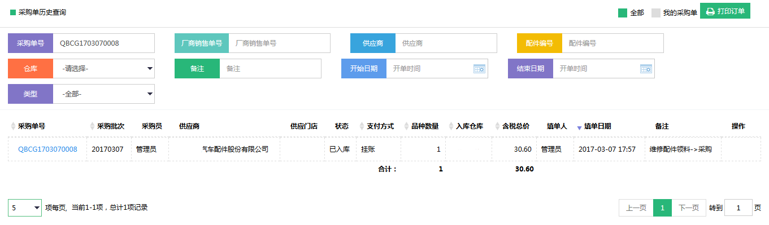

通过筛选查看订单详情。

点击右上角可以进行订单打印。

* **退货申请**

操作：进入“退货申请”，如图：

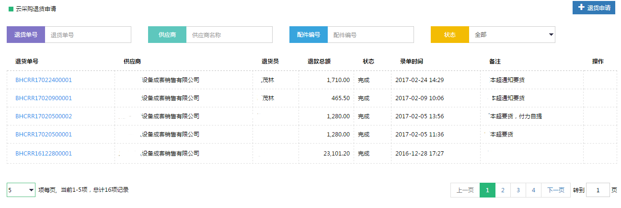

点击，进入退货申请界面，提交退货申请，生成退货单。

如图：

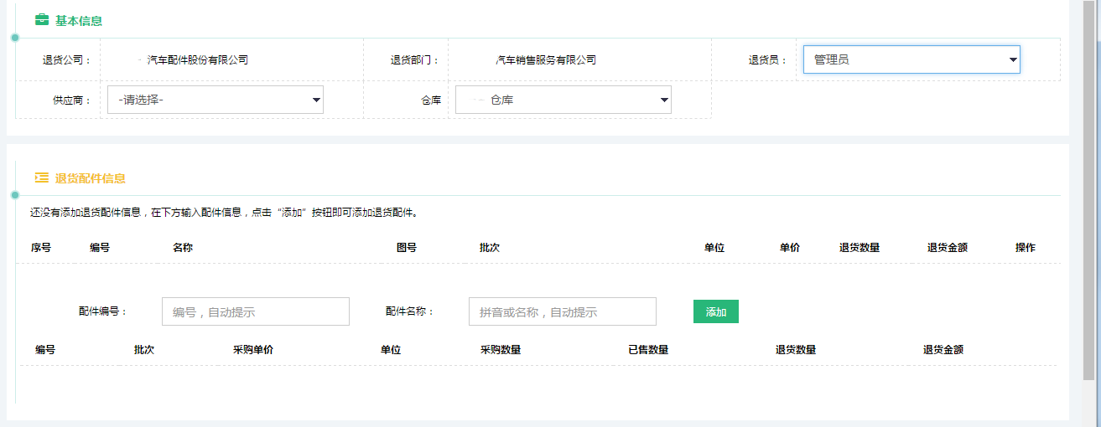

* **无法添加退货配件是怎么回事？**

系统提示没有查找到相关配件信息是因为该配件可用库存为0，不能生成退货单。或者是没有采购该合作伙伴的这种配件，所以不能生成采购单。

* **采购退货（配件平台-采购管理）**

操作：进入采购退货，可以跟踪相关退货信息。

如图：

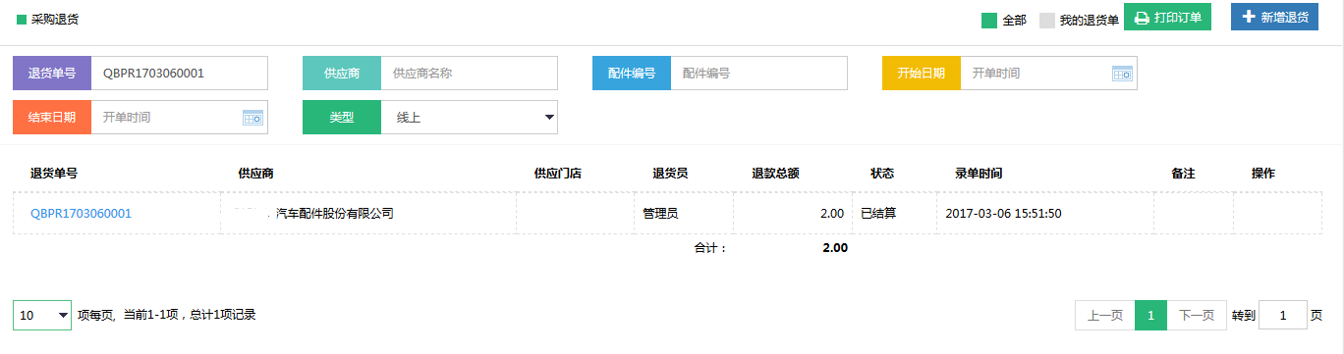

同采购跟踪一样，可以通过线上线下区分云平台或者配件平台进行采购的单子。

* **忘记采购退货单走到哪一步怎么办？**

搜索到该订单，点击进入该订单详情，可以通过流程图查看订单状态。

如图：

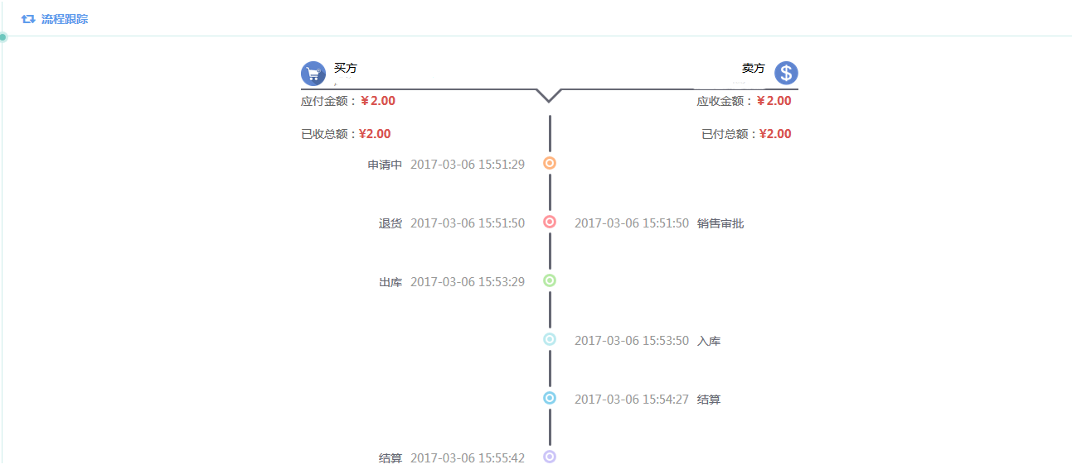

* **结算（配件平台-财务管理）**

通过云平台进行采购或者销售的单子需要在财务管理中进行结算，进入结算，需要采购方先进行结算销售方才能进行结算，选中线上采购订单进行结算，进入结算，如图：

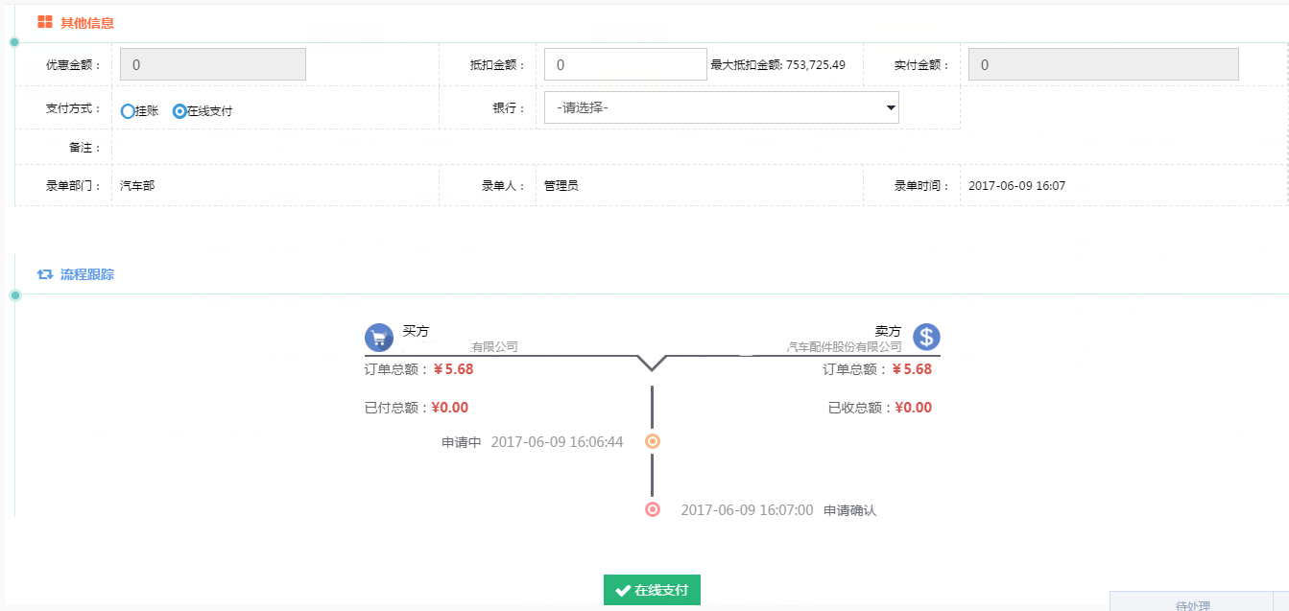

可以看到在线支付和挂账两种支付方式，选中在线支付，选择需要入账的银行后点击确定，进入在线支付界面，如图：

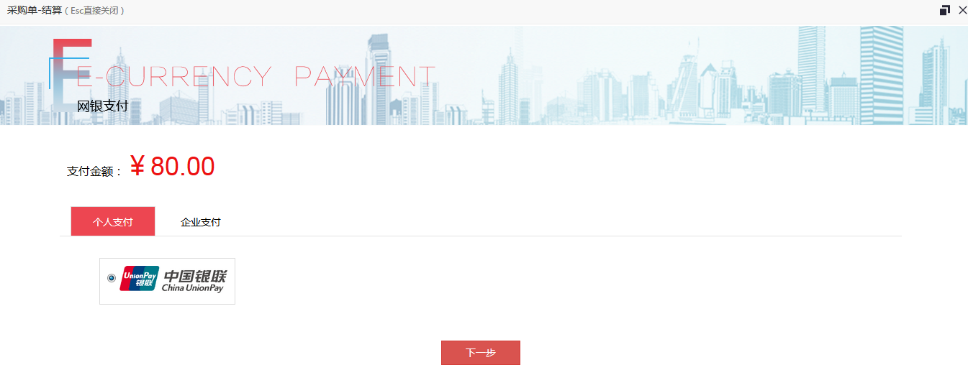

可以选择个人支付以及企业支付，点击下一步，根据提示通过绑定银行卡进行在线支付，支付成功的单据会在已结算状态中，然后进入卖方的销售结算进行结算操作。如果支付失败需要在付款处继续进行在线支付操作。

# 云销售

* **销售申请**

操作：如需针对单个合作伙伴销售配件则需在此界面操作，进入“销售申请”，如图：

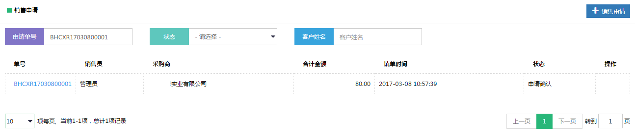点击，添加配件信息，提交销售申请单。如图：

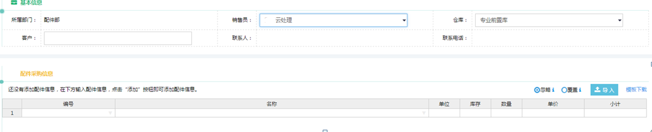

* **已经提交的销售申请可以再进行编辑吗？**

已经提交的销售申请，在对方未确认的情况下都可以进行再编辑，在提交申请单还可以提交成草稿单便于保存未确定的申请。

* **销售审核**

操作：合作伙伴提交了采购申请后，需在此操作界面对其采购进行确认。同时可以对不同状态的申请进行状态跟踪和查看。如图：

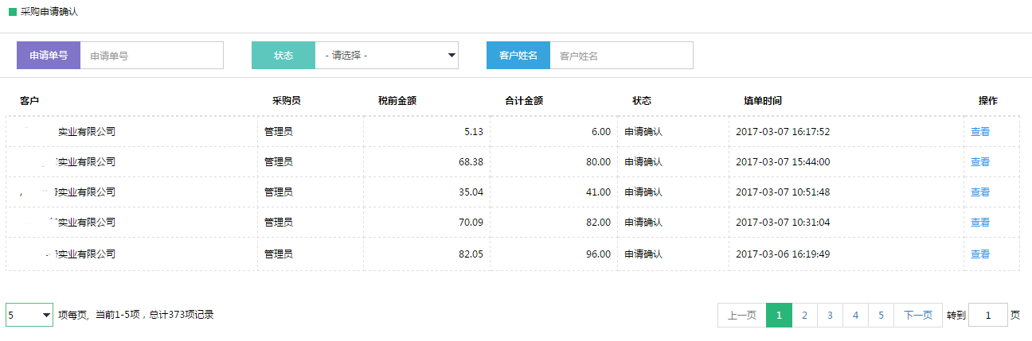

* **采购申请的单子销售方可以修改订单详情吗？**

采购申请的单子，销售方可以通过与采购方沟通后再次更改单子的详情，更改后的单子需由采购方确认，采购方确认后生成各自的销售单及采购单。

* **销售跟踪（配件平台-销售管理）**

操作：已经生成销售单的配件，可以通过销售跟踪查询相关信息。如图：

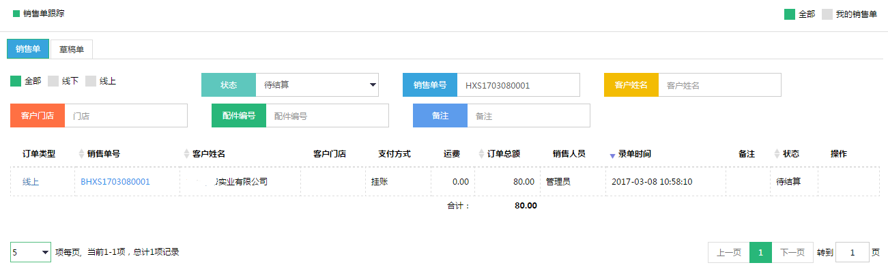

* **忘记单号在哪个状态了可以在哪里看到？**

可以在销售跟踪里面查看销售单详情，通过流程图可以看到销售单状态。如图：

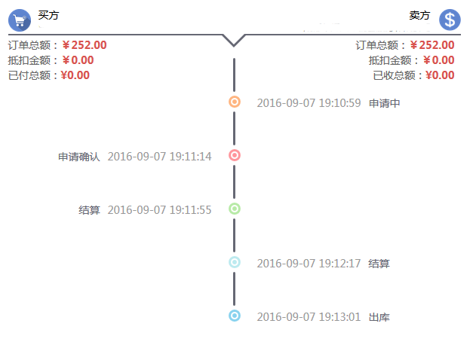

* **退货审核**

操作：合作伙伴提交了退货申请后，点击订单查看详情，需在此操作界面对其退货申请进行确认。如图：

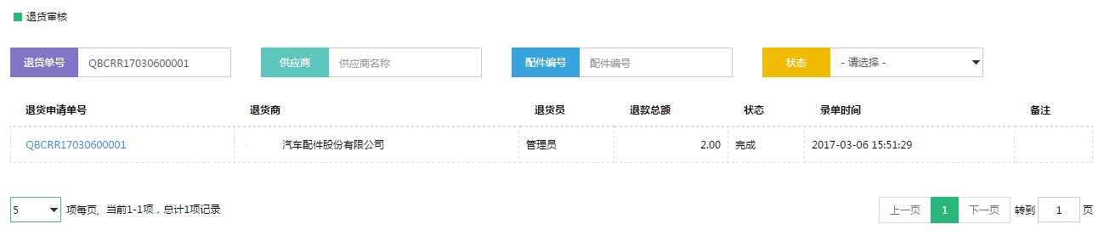

* **在详情界面看不到操作按钮是怎么回事？**

对于状态是“申请中”的退货单才能进行退货申请确认。

* **结算（配件平台-财务管理）**

采购结算后，卖方需要进行销售结算，进入财务管理的线上销售单进行结算，如图：

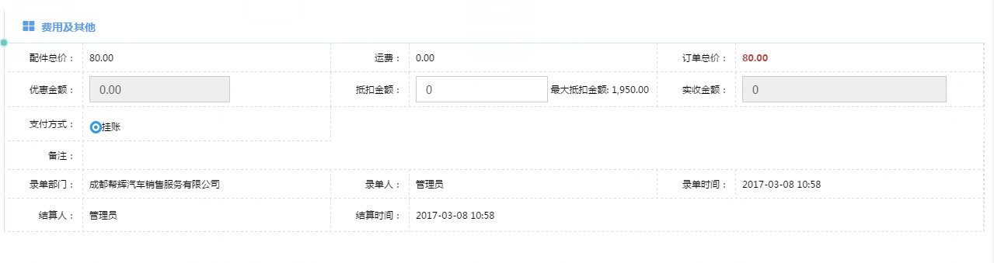

支付方式为挂账方式，点击提交，选择已结算单据可以查看已经结算的单据。采购在线支付的单据，卡车铺平台会进行下账处理，下账处理后，采购方可以在财务管理-收款-网银收款中查看到，如图：

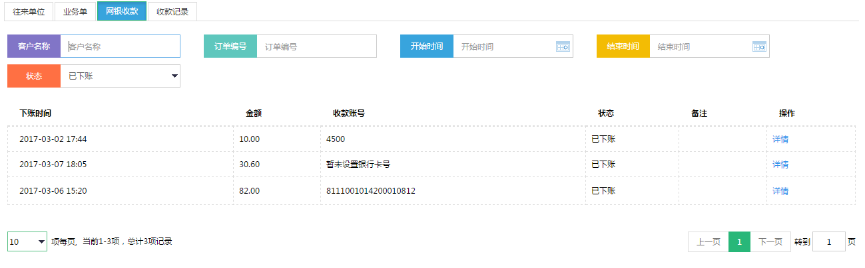

点击进入详情，如图：

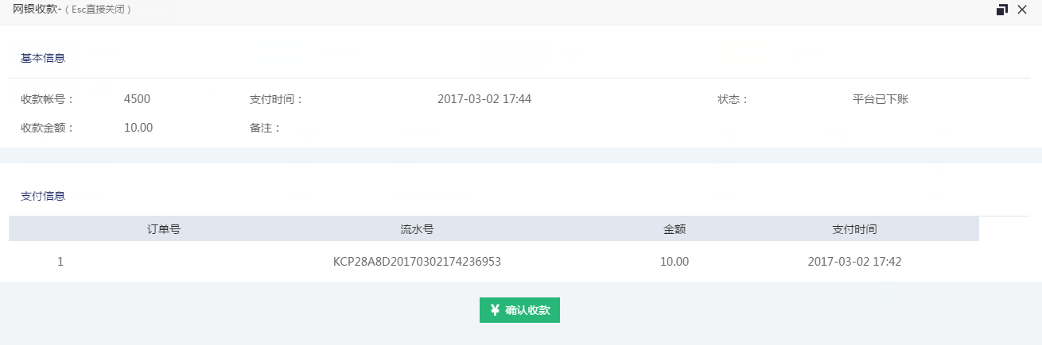

点击确认收款，确认收款后可以在收款记录中进行查看。如图：

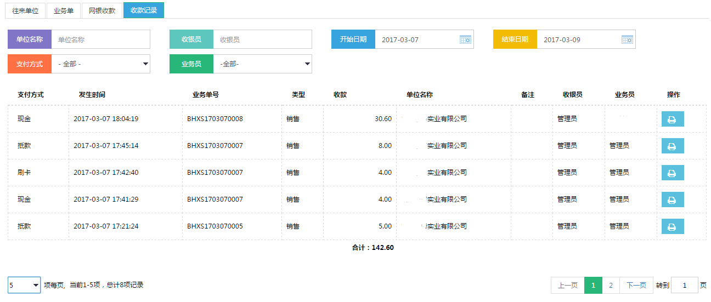

可以点击操作进行打印。

# 云市场

* **配件商城**

操作：供求市场分3个部分，即商品热搜、促销、求购。商品热搜可以通过搜索框搜索配件信息，还可以查看近几天销量比较好的伙伴信息。促销部分是合作伙伴圈内发布的促销产品的信息，可以点击查看或者购买进行操作。需求部分是合作伙伴圈内发布的需要采购的配件信息，我方可以进行出价和查看。如图：

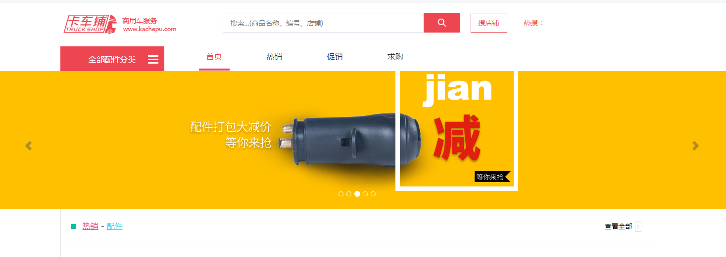

* **商品上架**

操作：进入“商品上架”界面，如图：

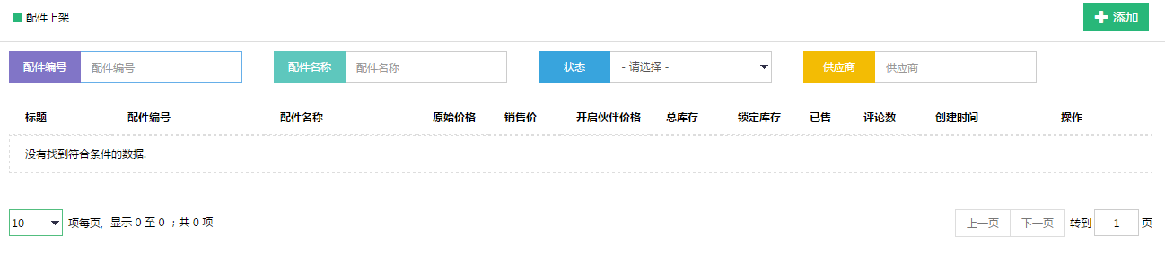点击“添加”，添加需要上架的产品。如图：

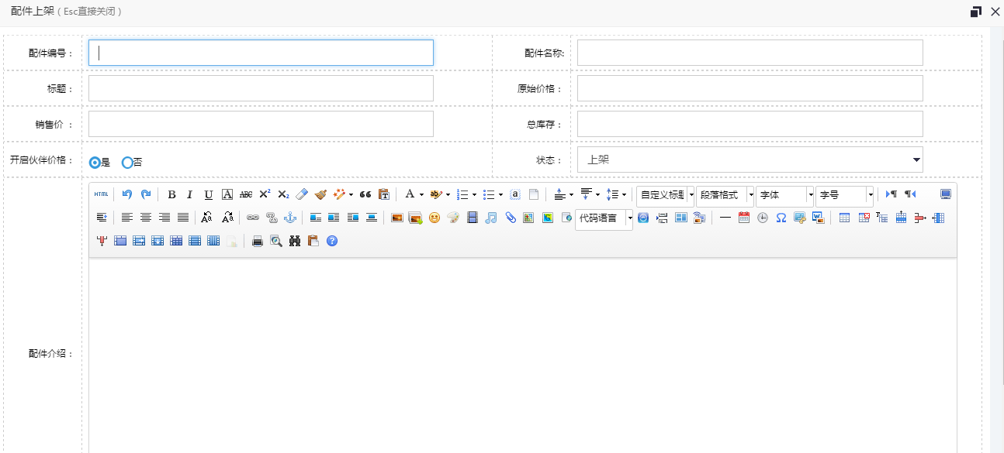

点击提交，完成配件上架。

* **订单中心**

操作：查看云市场中已经销售及已经采购的订单信息。

如图：

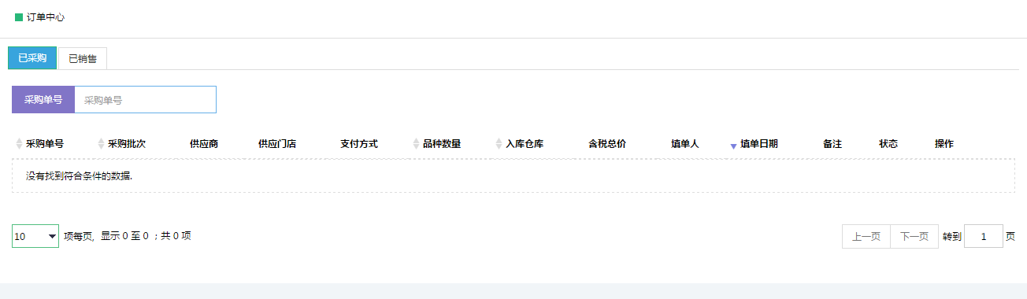

* **供求发布**

操作：通过基本信息和商品信息的填写来发布需求和促销信息，提交后在供求市场可以查看到相关信息。如图：

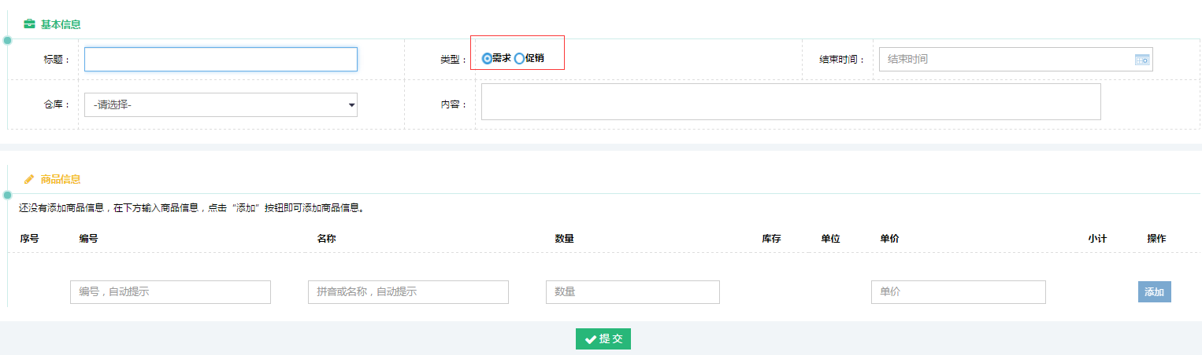

* **在发布需求时，添加配件时会出现库存信息，这个库存信息是什么库存信息？**

在供求发布栏中，添加配件带出的信息为自己的库存信息。

* **供求管理**

操作：此功能可以对我发布的需求、促销以及我关注的需求、促销信息进行管理。可以查看自己发布的需求是否有伙伴出价，促销是否有伙伴想要购买，在伙伴未响应操作前，我方可以进行价格的调整，在对方做出响应操作后，我方可以通过确认来决定是否向对方采购配件或者是否销售配件给对方。在我关注的需求和促销中，可以查看伙伴是否确认响应，然后进行下一步操作。如图：

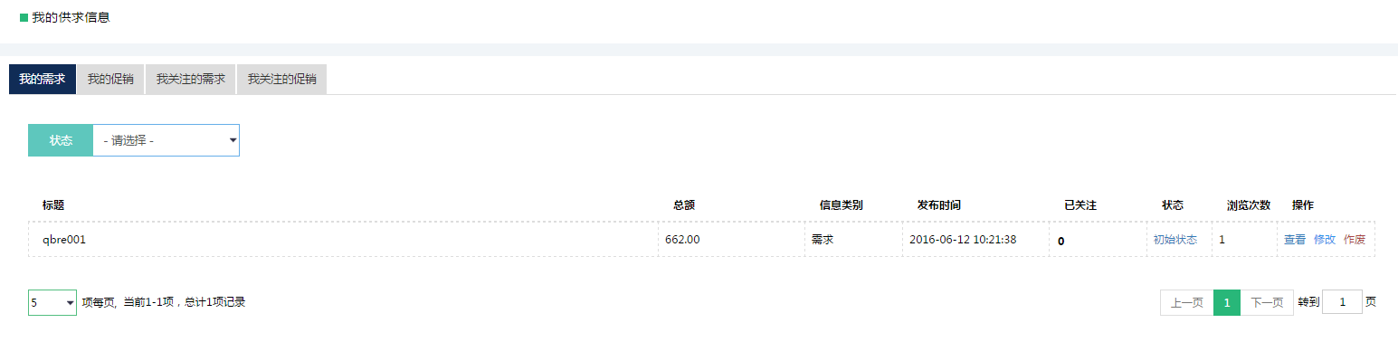

通过切换到“我的促销”“我关注的需求”“我关注的促销”查看相关供求管理信息。

# 合作伙伴

* **我的伙伴**

操作：通过搜索条搜索合作伙伴，此界面可以查看合作伙伴的库存信息，可以对已添加的合作伙伴进行级别设置，也可以进行对账操作。

点击进入“合作伙伴”，如图：

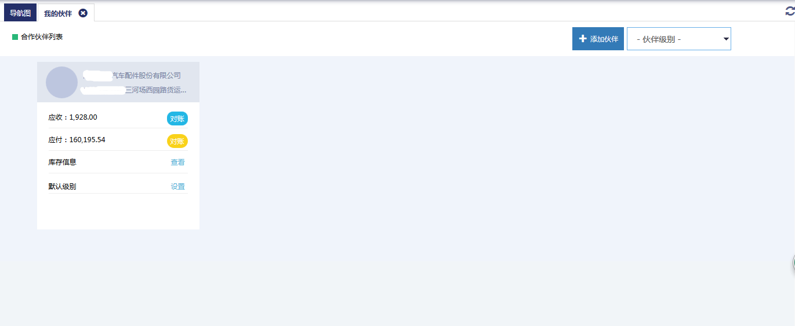

点击，通过搜索姓名查找添加合作伙伴。

点击对账可以进行账目订单核对。

点击进入库存查看，若对方公司开发库存信息，就可以查看对方公司库存信息情况。

点击对合作伙伴的默认级别进行设置，可以对其进行级别管理。

* **伙伴级别**

操作：可根据价格以及折扣率、是否公开库存对合作伙伴进行级别设置。默认级别是系统设置的初始级别，可以进行修改。可以新增伙伴级别，对级别进行自定义操作。

进入“伙伴级别”，如图：

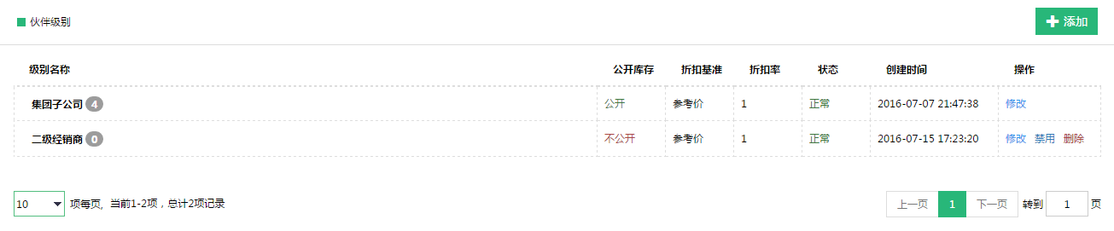

通过添加可以添加级别信息，通过修改是否禁用对其进行维护。

* **折扣率和折扣基准是什么意思？可以在什么操作下体现出来？**

基准价格包括参考价、零售价、批发价、采购价，可以通过这几个价格基准来设置我方的销售价，基础价格*折扣率即为我方物品的销售价。对方在采购申请的时候进行采购或者是云市场中搜索配件进行采购看到的价格就是我方的销售价格。

* **库存开放体现在哪些地方？**

如果我方对合作伙伴公开了库存，那么在合作伙伴采购我方的配件时，在采购申请处就会显示我方的库存信息。对方也可以在我的伙伴中查看到我方的库存信息。

* **申请审核**

操作：对方申请加为好友可以在此界面进行确认。

* **银行卡绑定**

操作：绑定、编辑需要进行支付的银行卡。

进入“银行卡绑定”，如图：

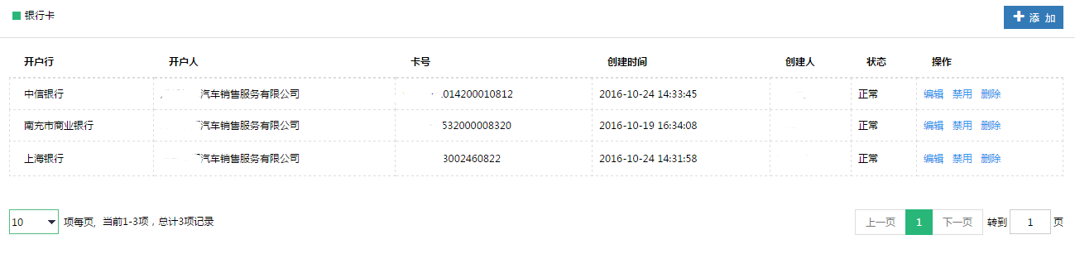

点击添加进行银行卡添加，通过操作可以维护银行卡信息。